

دانشگاه صنعتي امیرکبیر  
(پلی تکنیک تهران)

دانشكده مهندسی کامپیوتر و فناوری اطلاعات

گزارش پروژه پایانی درس مدار های الکتریکی و الکترونیکی

شبیه سازی و تحلیل یک مدار خاص

نگارش

علی نظری

استاد درس

دکتر محمود ممتازپور

استاد آزمایشگاه

آقای ولی ورمزیاری

دی 1397

چكيده

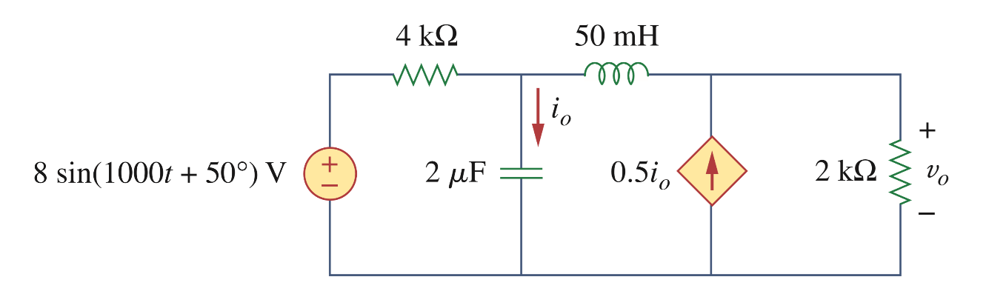در این پروژه سعی شده که یک مدار که در پایین آن را مشاهده می کنیم از جهات گوناگون تحلیل و شبیه سازی شود.

در اولین شبیه سازی خروجی Vo بر حسب زمان را بدست آوردم که در حقیقت حل یک مدار مرتبه دوم بوده است.

در دومین شبیه سازی امپدانس ورودی مدار که با تحلیل فازوری بدست می آید را مورد بررسی قرار دادم.

فرکانس تشدید مدار در سومین شبیه سازی بررسی شد و طی آن فرکانسی که در آن قسمت موهومی امپدانس صفر می شود را پیدا کردم.

در چهارمین شبیه سازی باید خروجی Vo را به ازای تغییرات مقاومت ها از 1 تا 10 کیلواهم مورد بررسی قرار میدادم.

رفتار فیلتری مدار در پنجمین شبیه سازی بررسی شد که معلوم شد این یک مدار میان نگذر است.

آخرین شبیه سازی نیز به پیدا کردن معادل تونن برای این مدار گذشت.

واژه‌های کلیدی:

فازور، فرکانس تشدید، رفتار فیلتری، امپدانس، معادل تونن

|  |  |
| --- | --- |
| فهرست مطالب | صفحه |

فصل اول مقدمه 1

1-1- مقدمه 1

فصل دوم شرح انجام پروژه 2

2-1- مقدمه 2

2-2- خروجی Vo بر حسب زمان 3

2-3- امپدانس ورودی مدار 5

2-4- فرکانس تشدید مدار 7

2-5- خروجی Vo به ازای تغییرات مقاومت ها 9

2-6- رفتار فیلتری 11

2-7- معادل تونن 13

|  |  |
| --- | --- |
| فهرست شکل‌ها | صفحه |

شکل 1-2 مدار مورد بررسی در پروژه 2

شکل 2-2 مدار استفاده شده در شبیه سازی خروجی Vo بر حسب زمان 3

شکل 3 -2 مدار استفاده شده در شبیه سازی مربوط به امپدانس ورودی 5

شکل 4-2 مدار استفاده شده در شبیه سازی مربوط به فرکانس تشدید 7

شکل 5-2 مدار استفاده شده در شبیه سازی مربوط به تغییر دو مقاومت استفاده شده در مدار حالت اول 9

شکل 6-2 مدار استفاده شده در شبیه سازی مربوط به تغییر دو مقاومت استفاده شده در مدار حالت دوم 10

شکل 7-2 مدار استفاده شده در شبیه سازی مربوط به رفتار فیلتری 11

شکل 8-2 مدار استفاده شده در شبیه سازی مربوط به معادل تونن قسمت ولتاژ 13

شکل 9-2 مدار استفاده شده در شبیه سازی مربوط به معادل تونن قسمت جریان 14

|  |  |
| --- | --- |
| فهرست نمودارها | صفحه |

نمودار 1-2 خروجی Vo بر حسب زمان در شبیه سازی اول 4

نمودار 2-2 ولتاژ و جریان ورودی به مدار برای شبیه سازی امپدانس 5

نمودار 3-2 اندازه امپدانس ورودی به مدار در شبیه سازی دوم 6

نمودار 4-2 فاز امپدانس ورودی به مدار در شبیه سازی دوم 6

نمودار 5-2 ولتاژ و جریان ورودی به مدار برای شبیه سازی فرکانس تشدید 7

نمودار 6-2 قسمت موهومی امپدانس ورودی به مدار در شبیه سازی سوم 8

نمودار 7-2 خروجی Vo به ازای تغییرات مقاومت ها در حالت اول 9

نمودار 8-2 خروجی Vo به ازای تغییرات مقاومت ها در حالت دوم 10

نمودار 9-2 ولتاژ ورودی و خروجی مدار به ازای فرکانس های مختلف 11

نمودار 10-2 اندازه ولتاژ خروجی به ورودی مدار به ازای فرکانس های مختلف برای شناسایی رفتار فیلتری 12

نمودار 11-2 فاز ولتاژ خروجی به ورودی مدار به ازای فرکانس های مختلف برای شناسایی رفتار فیلتری 12

نمودار 12-2 ولتاژ تونن دو سر مدار از سمت خروجی 13

نمودار 13-2 جریان نورتن دو سر مدار از سمت خروجی 14

# فصل اول مقدمه

## 1-1- مقدمه

هدف از انجام این پروژه، مرور مطالب تدریس شده در طول ترم و نیز آشنایی بیشتر با امکانات نرم افزار ORCAD بوده است.

برای همین منظور مداری داده شده است که باید موارد مختلفی را از طریق شبیه سازی رسم کنیم و رفتار مدار را مشاهده کنیم.

# فصل دوم شرح انجام پروژه

## 2-1- مقدمه

در این پروژه تماما به تحلیل و بررسی و شبیه سازی مداری به شکل زیر می پردازیم و باید تحلیل هایی به این شرح انجام دهیم:

* خروجی Vo بر حسب زمان
* امپدانس ورودی مدار
* فرکانس تشدید مدار
* خروجی Vo را به ازای تغییرات مقاومت ها
* رفتار فیلتری مدار
* معادل تونن مدار



شکل 1-2 مدار مورد بررسی در پروژه

## 2-2- خروجی Vo بر حسب زمان

در این قسمت باید خروجی Vo را بر حسب زمان شبیه سازی کنیم و آن را بیابیم.

برای این کار باید توجه کنیم که ما یک مدار مرتبه دوم داریم.

در حالت تئوری ما باید برای پیدا کردن جواب آن یک معادله دیفرانسیل پیدا و آن را حل کنیم.

اما ما در اینجا احتیاجی به حل معادله دیفرانسیل نداریم و می توانیم با قرار دادن پروب ولتاژ، ولتاژ Vo را بیابیم.

شکل 2-2 مدار استفاده شده در شبیه سازی خروجی Vo بر حسب زمان

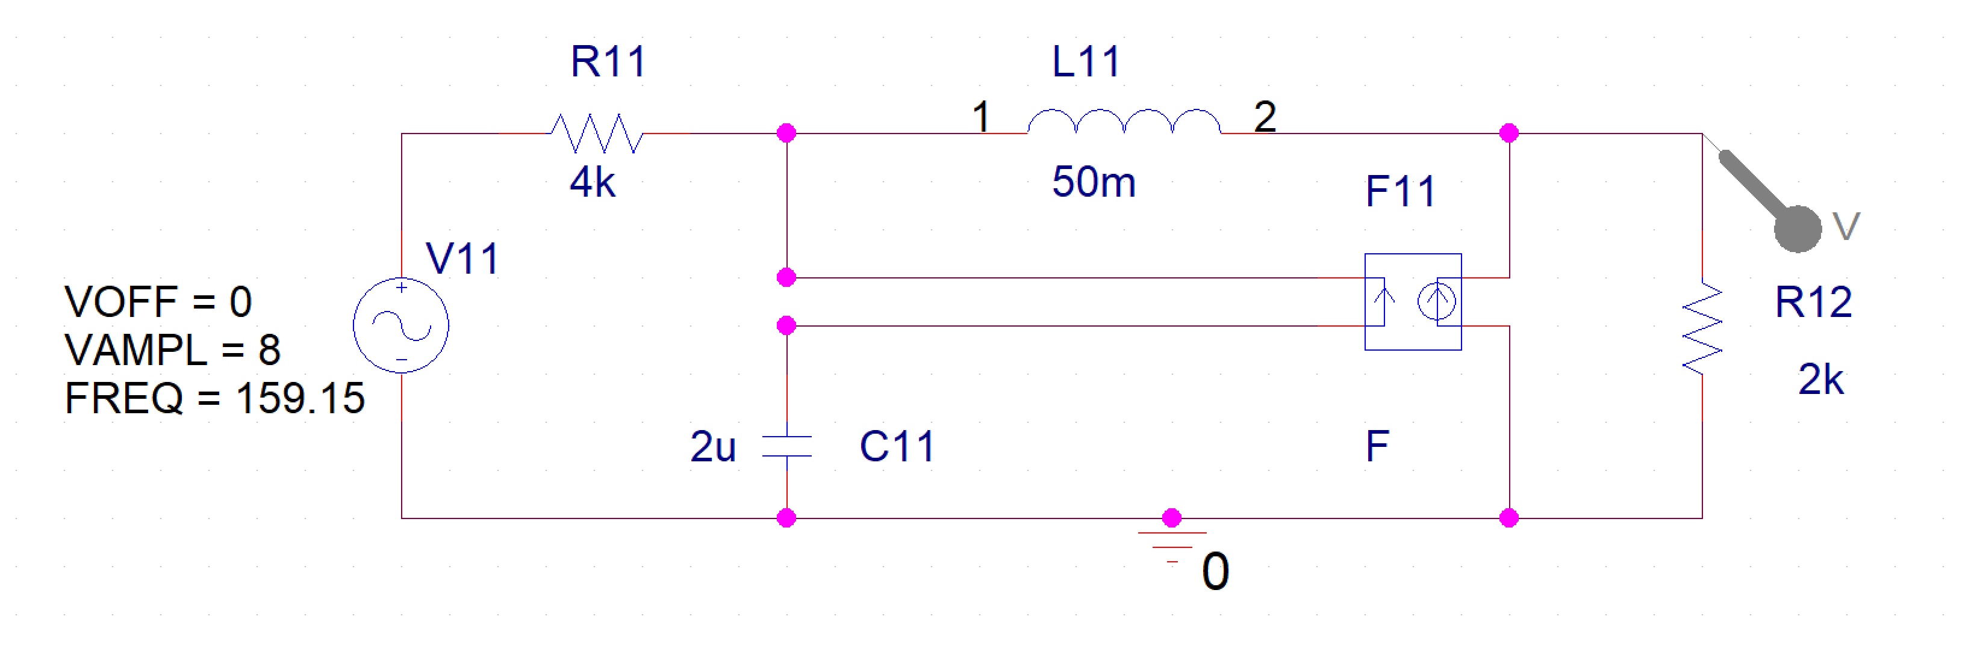

ما در این شکل یک منبع ولتاژ سینوسی داریم که فرکانس آن از رابطه زیر بدست آمده:

و می دانستیم که بوده است.

همچنین مشاهده می کنیم که یک منبع جریان وابسته به جریان داریم که Gain آن را در تنظیماتش برابر قرار داده ایم.

برای رسم خروجی مورد نظر، بعد از رسم مدار در نرم افزار ORCAD، نوع تحلیل را Time Domain انتخاب کنید.

در صفحه بعد، نتیجه شبیه سازی را مشاهده می کنیم.



نمودار 1-2 خروجی Vo بر حسب زمان در شبیه سازی اول

در این نمودار هم اندازه ی Vo نسبت به زمان را مشاهده می کنیم که یک حالت سینوسی هم دارد.

در تحلیل Time Domain مقدار TSTOP را حداقل 5 برابر دوره تناوب مدار قرار می دهیم.

## 2-3- امپدانس ورودی مدار

در این قسمت باید امپدانس ورودی مدار را شبیه سازی کنیم و آن را بیابیم.

در حالت تئوری ما از تحلیل فازور استفاده کنیم.

شکل 3 -2 مدار استفاده شده در شبیه سازی مربوط به امپدانس ورودی

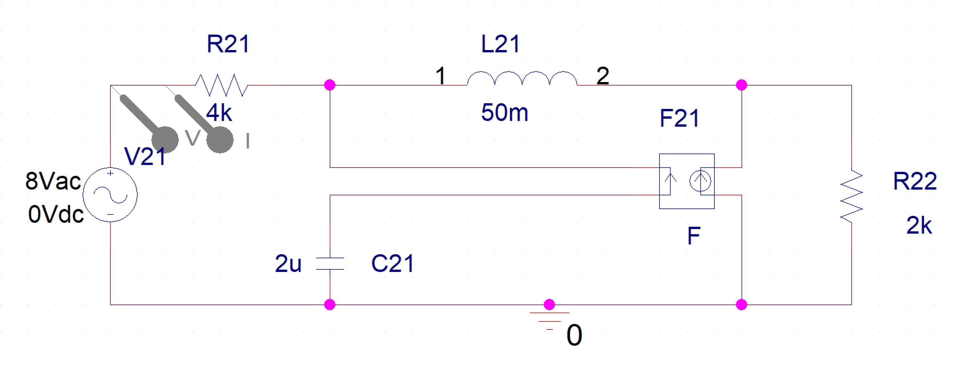

برای محاسبه امپدانس معادل (امپدانس نسبت به فرکانسهای مختلف) از منبع تست استفاده می کنیم. به این صورت که در دو سر مورد نظر یک منبع تست AC می گذاریم (Vac). مقدار دامنه Vac را برابر با مقدار پیک ولتاژ سینوسی قرار می دهیم.

یک پروب ولتاژ و یک پروب جریان در ورودی خواسته شده قرار می دهیم. با استفاده از تحلیل AC Sweep مدار را به ازای فرکانس های مختلف سوئیپ می کنیم.



نمودار 2-2 ولتاژ و جریان ورودی به مدار برای شبیه سازی امپدانس

بعد از آنکه شبیه سازی را ران کردیم نمودارهای ولتاژ و جریان رسم می­شوند. از طرفی میدانیم طبق قانون اهم امپدانس برابر است با تقسیم ولتاژ به جریان. حال کافیست از قسمت از Add Trace و قسمت Functions or Macros استفاده کنیم و دو نمودار را برهم تقسیم کنیم. با تقسیم این دو نمودار دامنه امپدانس رسم می شود.



نمودار 3-2 اندازه امپدانس ورودی به مدار در شبیه سازی دوم

برای رسم فاز امپدانس، دوباره از قسمت Add Trace و بخش Functions or Macros، P() را انتخاب کرده و بعد داخل پرانتز باید تقسیم دو نمودار را وارد کنیم. در این صورت منحنی تغییرات فاز امپدانس برحسب فرکانس رسم می­شود.



نمودار 4-2 فاز امپدانس ورودی به مدار در شبیه سازی دوم

## 2-4- فرکانس تشدید مدار

در این قسمت باید فرکانس تشدید مدار را شبیه سازی کنیم و آن را بیابیم.

در حالت تئوری ما باید از تحلیل فازور استفاده کنیم.

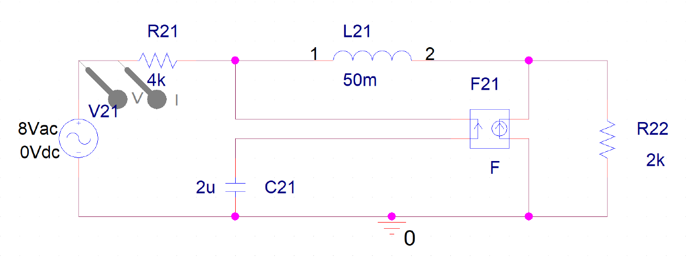

شکل 4-2 مدار استفاده شده در شبیه سازی مربوط به فرکانس تشدید

برای محاسبه فرکانس تشدید، دقیقا روند بخش قبل را باید طی کنیم و بعد از اینکه ولتاژ و جریان را برحسب فرکانس رسم شد، به جای P() در بخش قبل، این بار IMG() تقسیم ولتاژ به جریان را رسم می کنیم ((IMG(Vt/It).



نمودار 5-2 ولتاژ و جریان ورودی به مدار برای شبیه سازی فرکانس تشدید

در این صورت قسمت موهومی نسبت ولتاژ به جریان رسم می شود. فرکانسی که به ازای آن قسمت موهومی امپدانس ورودی صفر می­شود به عنوان فرکانس تشدید خواهد بود که با cursor می­توان مقدار دقیق فرکانس تشدید را خواند. (تحلیل AC Sweep)



نمودار 6-2 قسمت موهومی امپدانس ورودی به مدار در شبیه سازی سوم

وقتی با cursor به دنبال فرکانسی هستیم که در آن قسمت موهومی امپدانس ورودی به مدار برابر صفر شده است، متوجه میشویم که از فرکانس 1MHz به بعد نمودار به شدت به صفر نزدیک است ولی باز به آن نمیرسد و در بی نهایت به صفر می رسد.

## 2-5- خروجی Vo به ازای تغییرات مقاومت ها

برای بررسی این تغییرات باید از تحلیل DC Sweep استفاده کنیم.

به این صورت که خروجی مدار را به ازای تغییرات اندازه مقاومت ها بررسی می کنیم. کافی است اندازه مقاومت ها را به صورت پارامتری تعریف کنیم و با استفاده از تحلیل DC Sweep در بازه خواسته شده سوئیپ کنیم و تغییرات خروجی مورد نظر را بررسی کنیم.

شکل 5-2 مدار استفاده شده در شبیه سازی مربوط به تغییر دو مقاومت استفاده شده در مدار حالت اول

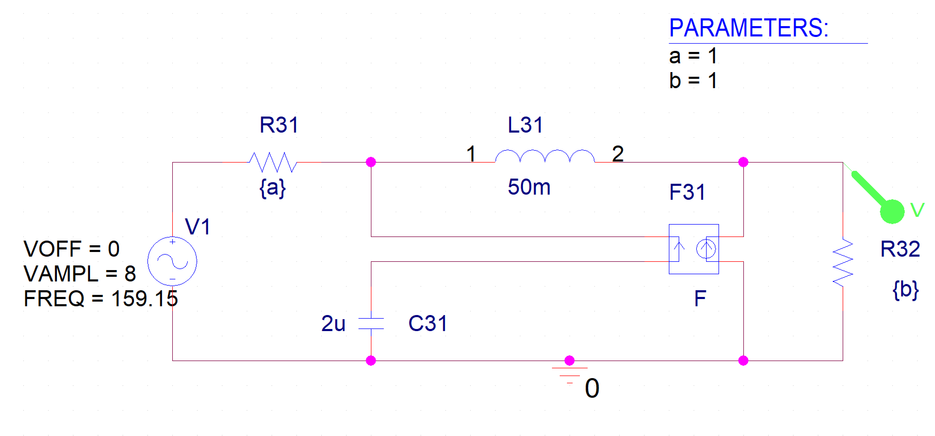

چون اندازه 2 تا از المان همزمان دارد تغییر می کند باید از سوئیپ primary و secondary استفاده کنیم.

نمودار 7-2 خروجی Vo به ازای تغییرات مقاومت ها در حالت اول

می بینیم که در نمودار 7-2 این تغییرات صفر شده اند.

حال برای اینکه این مشکل را برطرف کنیم، VOFF منبع ولتاژ سینوسی را عددی غیر صفر می دهیم.

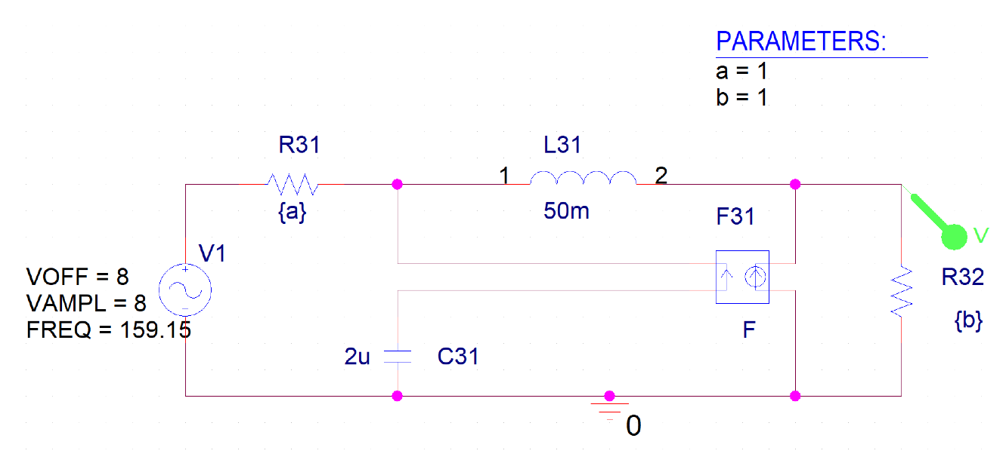

شکل 6-2 مدار استفاده شده در شبیه سازی مربوط به تغییر دو مقاومت استفاده شده در مدار حالت دوم

حالا دوباره شبیه سازی را ران می کنیم.



نمودار 8-2 خروجی Vo به ازای تغییرات مقاومت ها در حالت دوم

مشاهده می کنیم که دیگر تغییرات برابر صفر نیستند و ولتاژ دارد با تغییر مقاومت ها، تغییر می کند.

## 2-6- رفتار فیلتری

برای بدست آوردن رفتار فیلتری (رفتار خروجی مدار به ازای فرکانسهای مختلف) مدار کافیست فقط تابع تبدیل Vo/Vi را بدست آوریم تا مشخص شود که آیا مدار مورد نظر به صورت فیلتر پایین­گذر، بالاگذر، میانگذر و یا میان نگذر عمل می­کند یا نه.

شکل 7-2 مدار استفاده شده در شبیه سازی مربوط به رفتار فیلتری

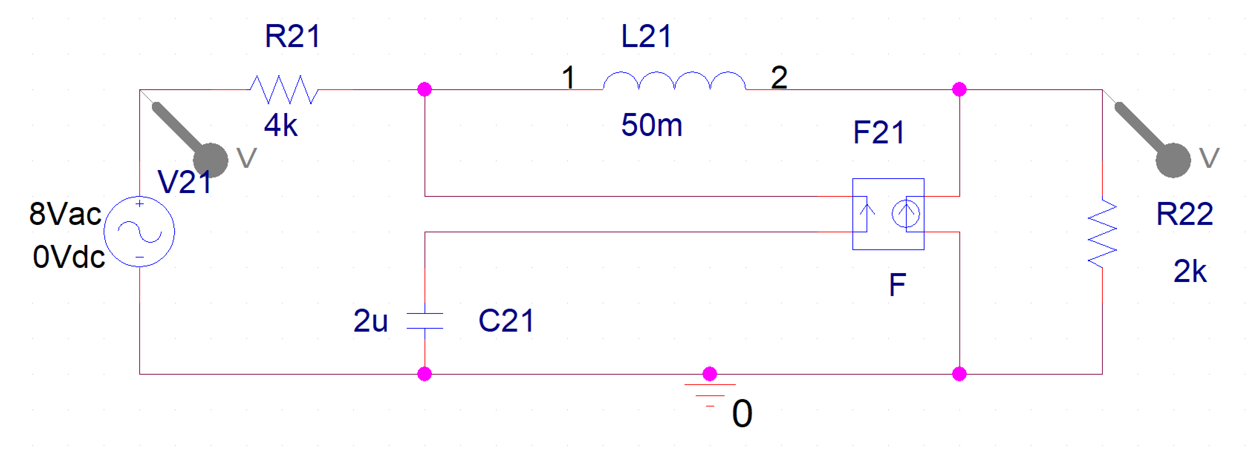

برای بدست آوردن تابع تبدیل باید از تحلیل AC Sweep استفاده کنیم. پس به جای منبع ولتاژ سینوسی، Vac می گذاریم و یک پروب ولتاژ در خروجی و یک پروب ولتاژ در ورودی قرار می دهیم.

مدار را ران می کنیم. نمودارهای ورودی و خروجی در صفحه مورد نظر رسم می شوند.



نمودار 9-2 ولتاژ ورودی و خروجی مدار به ازای فرکانس های مختلف

بعد با استفاده از قسمت Add Trace نسبت ولتاژ Vo/Vi را رسم می کنیم نمودار رسم شده، مقدار اندازه Vo/Vi را نشان می دهد.



نمودار 10-2 اندازه ولتاژ خروجی به ورودی مدار به ازای فرکانس های مختلف برای شناسایی رفتار فیلتری

مشاهده می کنیم که با یک مدار میان نگذر رو به رو هستیم.

برای بدست آورن فاز Vo/Vi، می­توانید از Add Trace و قسمت Functions or Macros استفاده کنید.



نمودار 11-2 فاز ولتاژ خروجی به ورودی مدار به ازای فرکانس های مختلف برای شناسایی رفتار فیلتری

## 2-7- معادل تونن

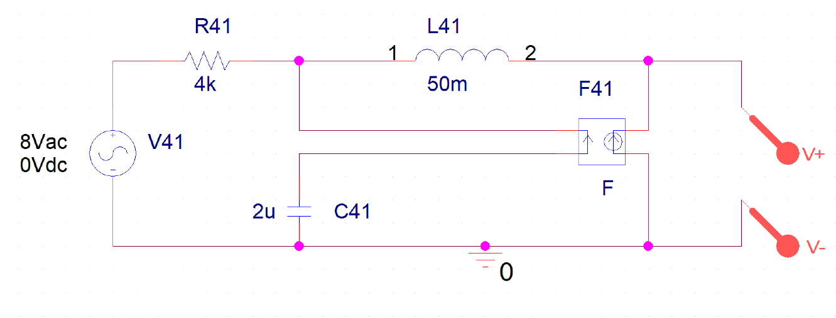برای اینکار باید یکبار خروجی را مدار باز می کنیم و ولتاژ خروجی را می یابیم(که ولتاژ تونن مدار است).

شکل 8-2 مدار استفاده شده در شبیه سازی مربوط به معادل تونن قسمت ولتاژ

فقط باید توجه کنیم که به جای سوئیپ فرکانسهای مختلف، تحلیل AC Sweep را باید به ازای تک فرکانس ورودی انجام دهیم(چون تونن مدار به ازای تک فرکانس ورودی تعریف می­شود) به این صورت که در تحلیل AC Sweep فرکانس شروع و فرکانس پایانی را یک مقدار مشابه (که همان فرکانس ورودی است) قرار می دهیم و Points را 1 قرار می دهیم.

چون به ازای تک فرکانس سوئیپ کرده ایم برای هر حالت فقط یک مقدار بدست می آید.



نمودار 12-2 ولتاژ تونن دو سر مدار از سمت خروجی

سپس خروجی را اتصال کوتاه می کنیم و جریان خروجی را می یابیم.

برای بدست آوردن جریان اتصال کوتاه، بین دو شاخه ای که قرار است مدار معادل بدست آوریم، مقاومت 1 اهمی قرار می دهیم تا بتوانیم پروب جریان را در آن شاخه قرار دهیم. (پروب جریان فقط سر المان قرار می گیرد).

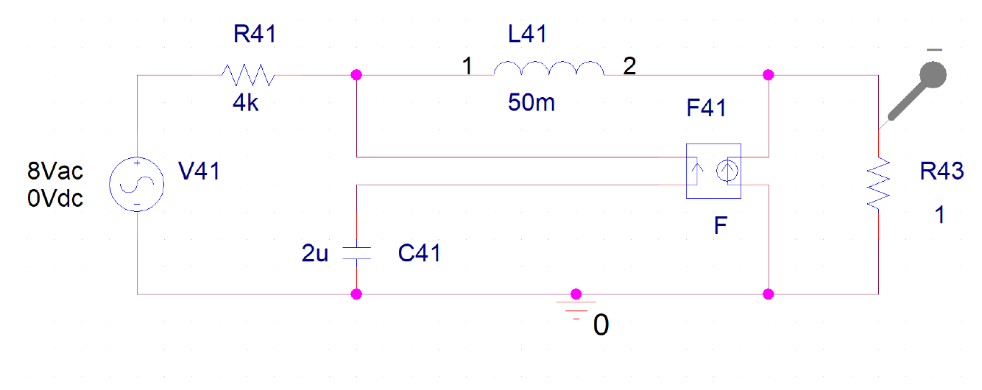

شکل 9-2 مدار استفاده شده در شبیه سازی مربوط به معادل تونن قسمت جریان



نمودار 13-2 جریان نورتن دو سر مدار از سمت خروجی

بعد با تقسیم Vth به IN مقاومت تونن مدار به صورت فازوری بدست خواهد آمد.